Презентация на тему:

«Знакомство с черлидингом»

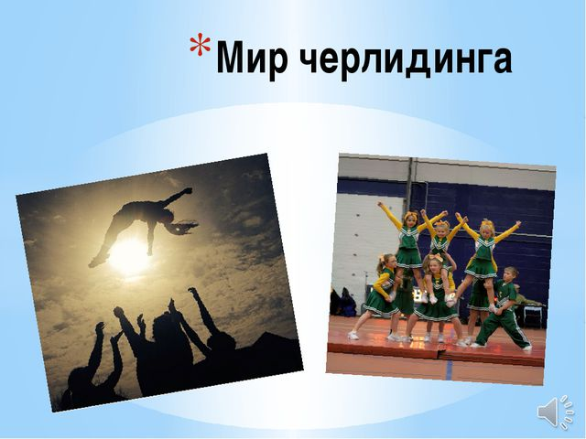

Составила инструктор
по физкультуре МАДОУ № 48
Башкина Оксана Андеевна

Хабаровск 2019 год

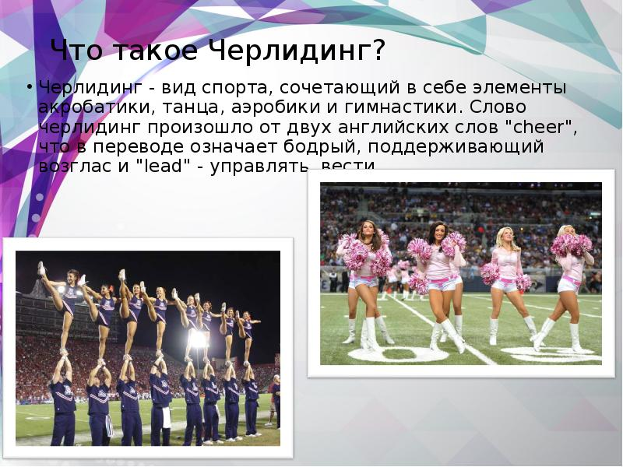

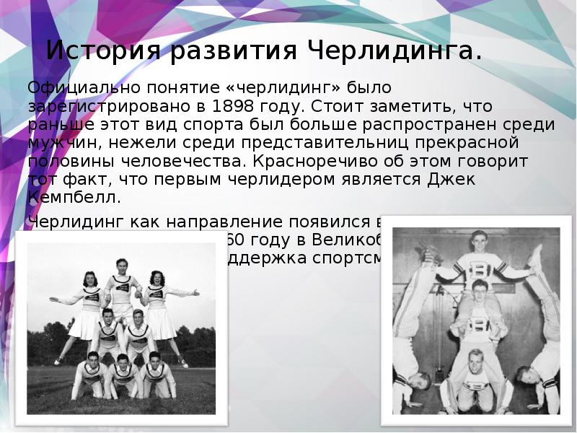

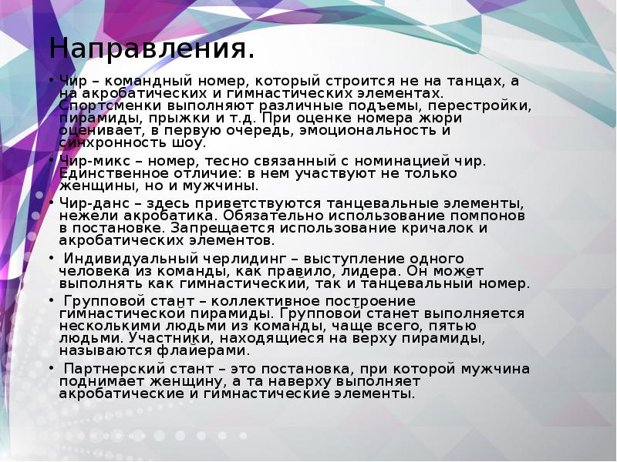

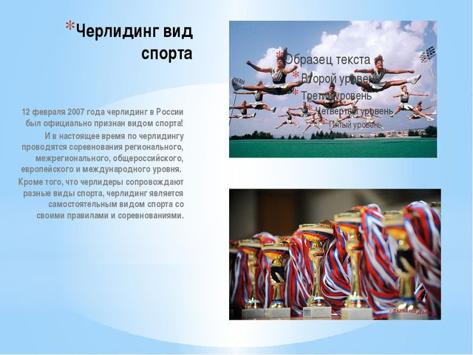

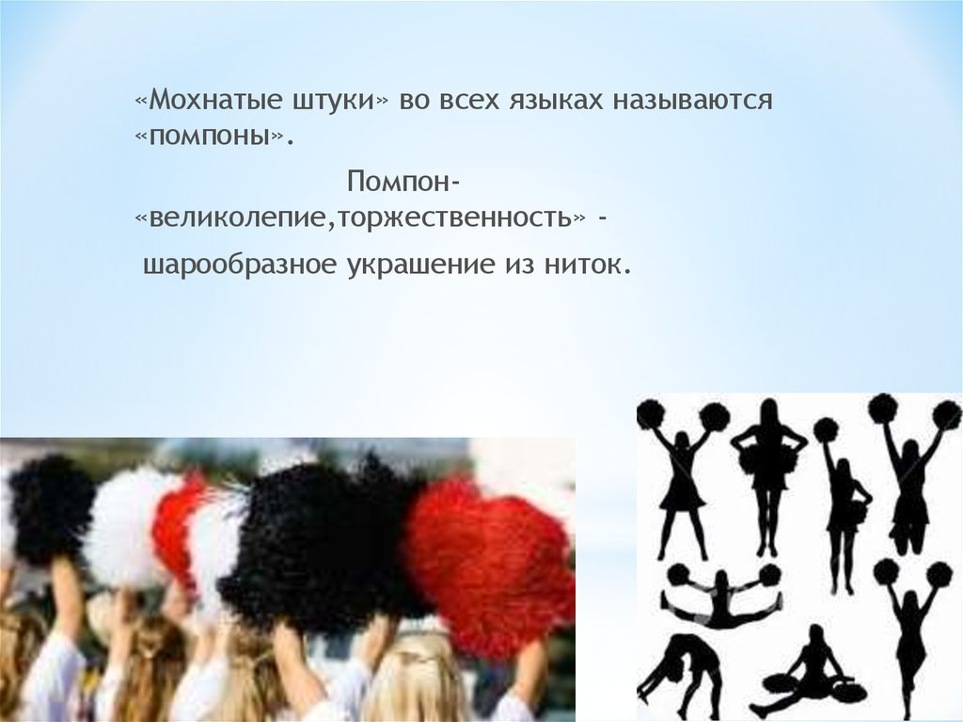
История черлидинга.
Черлидинг зародился в США в 70-е годы XIX века и приобрёл наиболее широкое распространение к середине XX века. По легенде, черлидинг был выдуман во время матча по американскому футболу, когда компания американских мальчишек взялась поддержать любимую команду. В 1998 году была основана Международная федерация черлидинга Со временем «круг обязанностей» в черлидинге расширился: настоящий черлидер должен выполнять трудоемкие танцевально-гимнастические упражнения. А значит тренировать тело и собственный боевой дух. А так же помнить, что в этом виде спорта нужно работать командой.
Два основных направления по черлидингу Черлидинг сегодня можно разделить на два основных направления: 1. Соревнования команд по программам, подготовленным по специальным правилам; 2.Работа со спортивными командами, клубами, федерациями для выполнения следующих задач: привлечение зрителей (болельщиков) на стадионы и в спортивные залы, создание благоприятного морально-психологического климата на стадионе и, конечно, поддержка спортивных команд, участвующих в матч
Черлидинг вид спорта 12 февраля 2007 года черлидинг в России был официально признан видом спорта! И в настоящее время по черлидингу проводятся соревнования регионального, межрегионального, общероссийского, европейского и международного уровня. Кроме того, что черлидеры сопровождают разные виды спорта, черлидинг является самостоятельным видом спорта со своими правилами и соревнованиями.
Номинации черлидинга.
Чемпионаты по черлидингу проводятся в нескольких номинациях: Чир — элементы спортивной гимнастики и акробатики, построение пирамид и танцевальные перестроения под звучные кричалки; Чир-микс — те же выступления для смешанных команд (девушки и юноши); Данс — спортивные танцы с элементами гимнастики и хореографии, с присутствием потрясающей синхронности конечно использованием пом-понов как обязательного атрибута черлидинга; Групповой стант – комбинация выполнения стантов-поддержек и стантов-выбросов, выполняемая 5,4,3 спортсменами; Партнерский стант – выполнение парных стантов (девушка + юноша)
Майкап и форма черлидеров На всех соревнованиях кроме программы команды оценивается и их внешней вид по 50-ти бальной шкале. Прически, банты, макияж, форма. Любая мелочь может снизить баллы. Поэтому черлидеры очень строго следят за своим видом.
Возрастные номинации ДЕТИ 5-8 лет, помимо ОФП, программа включает акробатику и основы черлидинга. В программу входит развитие ребенка в таких танцевальных направлениях как, современная хореография, модерн, хип-хоп. Основной целью является физическая и самое главное психологическая подготовка детей к многогранному виду спорта "ЧЕРЛИДИНГ". ДЕТИ 12-15 лет (ЮНИОРЫ), основной особенностью тренировочного процесса данной возрастной категории на первом году обучения, является упор на танцевальные направления и ОФП. У детей этого возраста сложнее программы, с опасными элементами. Больше возможностей в номинациях и соревнованиях.
Взрослые от 16 и т.д. В этой возрастной категории можно всё. Эта категория является самой сложной в черлидинге. Чтобы стать чемпионом в своей номинации нужно в 3 раза больше тренировок чем у других категорий. Самые сложные акробатические элементы, сложная хореография, сложные кричалки на английском языке и др.
Дополнительная информация о черлидинге Черлидингом могут заниматься все: худенькие, полненькие, пышущие здоровьем и ослабленные, бойкие и стеснительные. Физическое развитие, общение со сверстниками, доброжелательный подход помогают выявлению творческих задатков, лидерских качеств, преодолению комплексов и стремления к успеху! Черлидинг признан как самый зрелищный вид спорта, но в тоже время самый опасный. С каждым днём черлидинг развивается и желающих заниматься все больше и больше. Как девушек, так и юношей.

